דו"ח מסכם: פרויקט למידת מכונה - חיזוי ציוני סטודנטים – דניאל אוחנה 212889331
1 . אסטרטגיית ניקוי והכנת הנתונים (Data Cleaning Strategy) -
בשלב הראשון, עשיתי סריקה של הנתונים הגולמיים ונמצא שהם כללו ערכים חסרים וערכים שלא בטווח הרצוי (למשל שעות שינה שליליות). במקום למחוק שורות ולאבד מידע, השתמשתי בהשלמת נתונים בצורה הבאה:
- ערכים מספריים: מולאו באמצעות חציון , כיוון שהוא עמיד יותר לערכי קיצון.
- ערכים קטגוריאליים (של 0 או 1) : מולאו בערך השכיח .
- טרנספורמציות: ביצעתי Log Transformל"שעות למידה" ולזמן "השימוש במדיה" שהיו בעלי התפלגות "זנב ארוך", כדי לשפר את הלינאריות. בתרשים ניתן לראות כיצד Log Transform תיקנה את התפלגות המשתנים. לפני (באדום): ההתפלגות הייתה מוטה ימינה , מה שעלול לפגוע בהנחות המודל הלינארי. אחרי (בירוק): הנתונים התקרבו להתפלגות נורמלית , וזה משפר את יכולת המודל ללמוד את הקשרים בצורה מאוזנת."
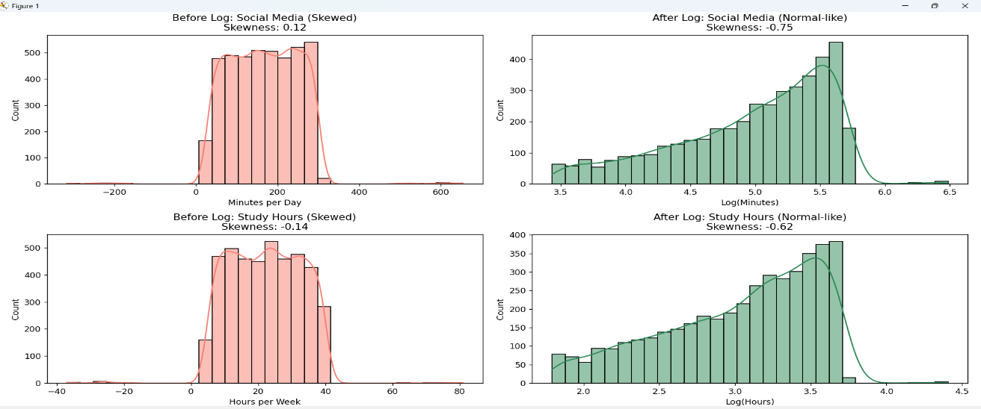
.2 ניתוח נתונים ויזואלי (Exploratory Data Analysis)
לפני בניית המודל, ביצעתי חקירה ויזואלית כדי להבין את הקשרים בין המשתנים. בניתוח הקורלציות, חיפשתי משתנים שמשפיעים חזק על הציון, וגם משתנים מיותרים. 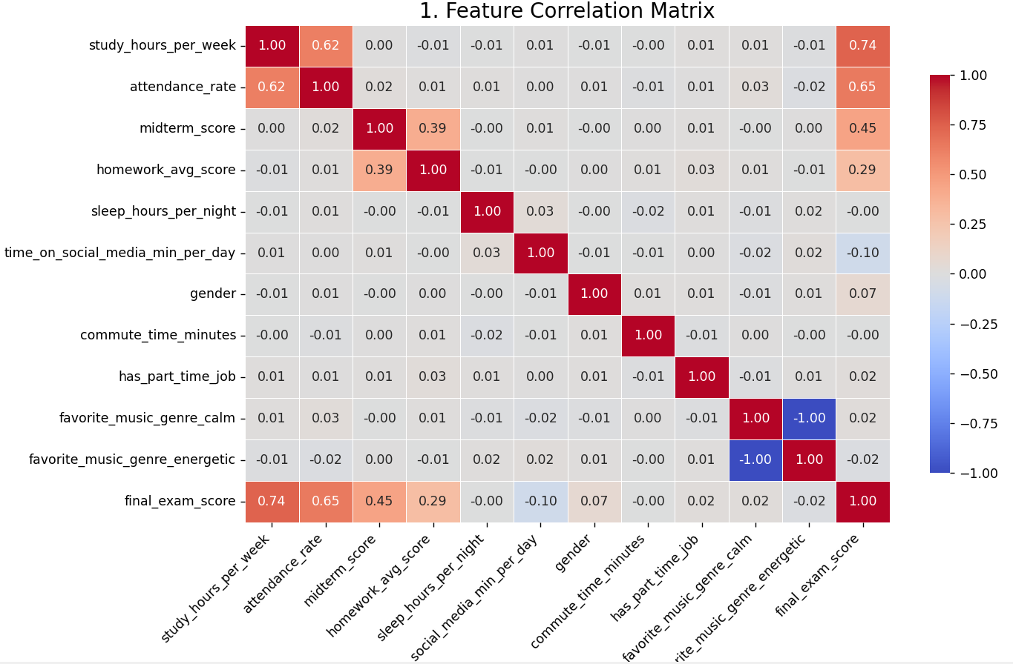
ניתן לראות מתאם חזק בין הציון הסופי לבין שעות הלימוד (0.74)ואחוז הנוכחות (0.65), גם ציון בוחן באמצע (0.45)וציון שיעורי הבית (0.29)משפיעים במידה ניכרת על הציון הסופי. לעומת זאת, זמן שינה , זמן נסיעה ועבודה מציגים מתאם אפסי. בנוסף זמן שימוש במדיה משפיע קצת שלילית על הציון (-0.10). (הריבוע הכחול בגרף מופיע (-1.00) בגלל שסגנונות מוזיקה הם הפכים). ממצא זה יהיה חלק מההחלטה להסיר משתנים אלו בהמשך כדי לפשט את המודל, לאחר שנבדוק את ההשפעה של המשתנים כשמעלים אותם בריבוע כדי לבדוק האם יש קשר מורכב יותר שמתפספס כרגע, כיוון ושעות שינה למשל זה נשמע נתון שכן אמור להשפיע על הציון , אך ניתן לראות בטבלה שהמתאם שלו הוא 0.
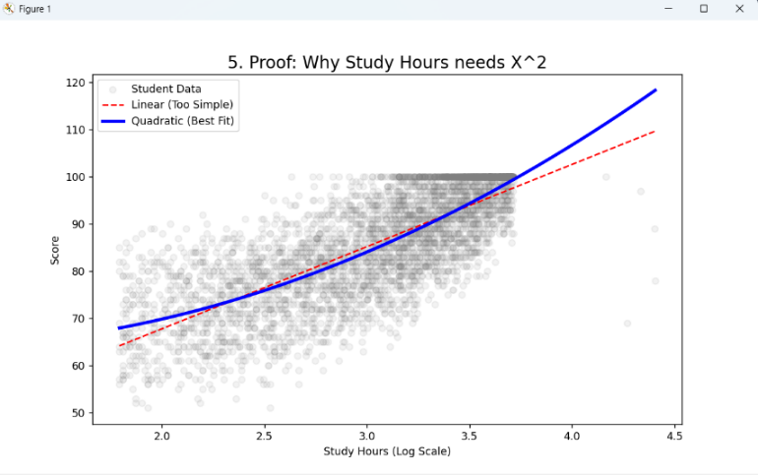
בשלב הזה R בשנייה הוא – 0.89212 AIC הוא- 2255.34
3 .הנדסת פיצ'רים (Feature Engineering)
בשלב הזה זיהיתי שני משתנים שמתנהגים בצורה לא-לינארית והוספתי את הריבוע שלהם למודל:
א. שעות לימוד בריבוע - הנתונים הראו שמי שלומד מעט מקבל ציון נמוך, אבל מי שלומד הרבה מקבל "בונוס" אקספוננציאלי בציון.
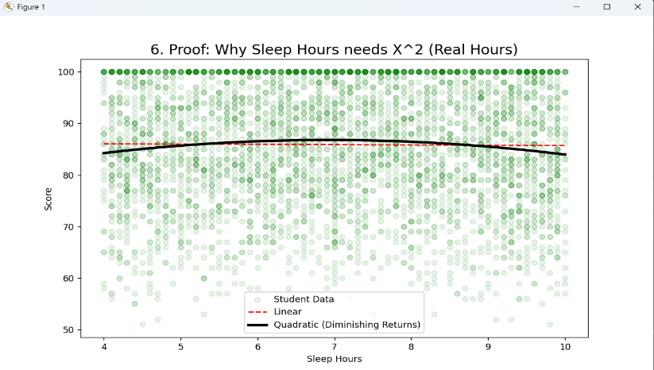
ב. שעות שינה בריבוע - כפי שניתן לראות בגרף, הקשר בין שינה לציון אינו לינארי אינסופי ("ככל שישנים יותר זה יותר טוב"), אלא יש נקודת רוויה. הקו השחור (המודל הריבועי) מצליח לתפוס את התופעה של תפוקה שולית פוחתת – מעבר ל-8-9 שעות שינה, התרומה לציון נעצרת ואף יורדת.
- בדקתי גם את זמן הנסיעה בריבוע וראיתי שההשפעה על איכות המודל לא השתנתה .
בשלב הזה R בשנייה הוא – 0.90004
AIC הוא- 2194.63

.4 בחירת משתנים וסינון חריגים (Selection & Pruning)
1. על בסיס מפת החום והבדיקה של העלה בריבוע הסרתי את המשתנים של מוזיקה, מגדר ,עבודה וזמן נסיעה . הבדיקה הראתה שהדיוק לא נפגע משמעותית, אך המודל נהיה פשוט יותר ויציב יותר . בשלב הזה R בשנייה הוא – 0.89401 , AIC הוא- 2238.34
2. כדי לשפר את המודל ולמנוע משיכה של הנתונים על ידי נתונים קיצוניים (Residuals), זיהיתי באמצעות ניתוח שאריות והסרתי כ-229 תצפיות שהיו רחוקות מהחיזוי מעל 3 סטיות תקן, אלו נקודות "רעש" שלא מייצגות את הכלל. בשלב הזה R בשנייה עלה ל– 0.920, AIC הוא- 1892.24
בנוסף, חשוב לציין שבמפת החום נראה שיש קשר בין נוכחות ושעות לימוד, ובין הבוחן אמצע לשיעורים. בדקתי האם כדאי להוסיף את זה למודל אך בבדיקות אומנם הR בריבוע עלה ל0.922 אך כשהכנסתי רעש למודל ולאט לאט הוספתי רעש המודל ירד לדיוק של 0.8 כבר ב0.2 רעש וקרס ברעש של 0.55 לדיוק של -2.0, בעוד שבמודל שהצגתי הוא ירד לדיוק של 0.8 ב0.3 רעש וקרס ב 0.75 לדיוק של -0.7, ולכן בחרתי שלא להכניס את הקשר הנ"ל למודל שלי.
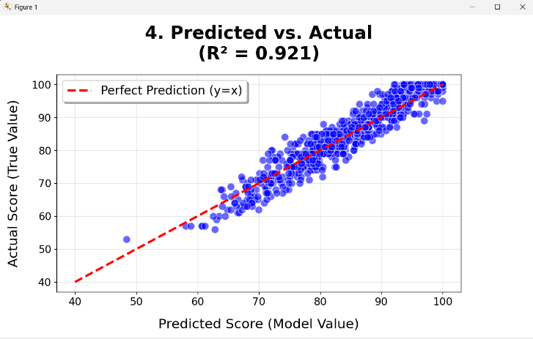
6 .תוצאות המודל הסופי (Final Results)
- כדי לוודא שאין Overfitting , השוויתי את הביצועים בין האימון למבחן וקיבלתי : Test R^2: 0.9215 | Train R^2: 0.9247
- הגרף Predicted vs Actual מציג את יכולת המודל לחזות את הציון האמיתי, הנקודות נצמדות היטב לקו האלכסון האדום (X=Y), מה שמעיד על חיזוי מדויק לכל רוחב הטווח גם בציונים נמוכים וגם בגבוהים.

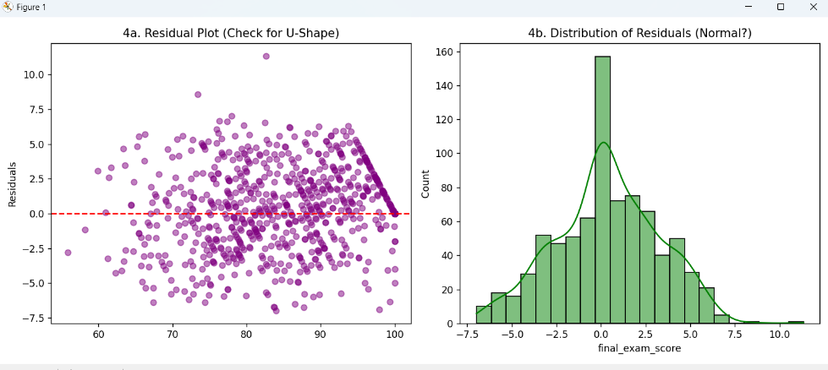
- בנוסף, ביצעתי , Residuals Analysis בדיקה לוודא שהמודל לא מפספס דפוסים נסתרים. בגרף ניתן לראות שהשאריות מפוזרות באקראי, כמו ענן, סביב קו ה-0 עם ממוצע 0, ללא שום מבנה של "U" או מגמה ברורה, וזה מאשר שהתוספת של הריבועים פתרה את בעיית הלינאריות, והמודל תקין סטטיסטית.
האלכסון החד שחותך את הנקודות בצד ימין למעלה מופיע מכיוון שהציון האמיתי לא יכול לעבור את 100, השארית המקסימלית האפשרית לכל חיזוי מוגבלת על ידי הנוסחה:
Max Residual = 100 - Predicted
דוגמה מספרית:
  - אם המודל חזה 90, הציון הכי גבוה שהסטודנט יכול לקבל הוא 100. לכן השארית הכי גבוהה אפשרית היא +10.
  - אם המודל חזה 95, השארית הכי גבוהה אפשרית היא רק +5.
  - אם המודל חזה 99, השארית הכי גבוהה אפשרית היא רק +1.
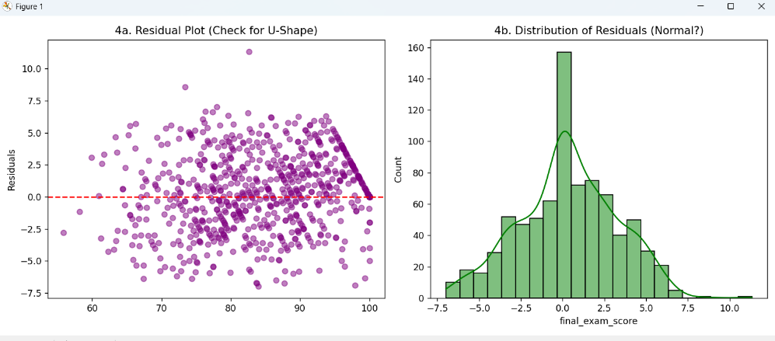
ככל שהחיזוי מתקרב ל-100, ה"תקרה" יורדת, וזה יוצר את הקו האלכסוני הישר ש"חותך" את הענן.

- בנוסף, בגרף ההיסטוגרמה ניתן לראות את התפלגות השגיאות של המודל. אפשר לראות שההתפלגות היא נורמלית וסימטרית בצורת פעמון. שיא הגרף נמצא סביב האפס, מה שמעיד על כך שהמודל הוא חסר הטיה , כלומר תוחלת השגיאה היא אפס. בנוסף, כמות המקרים בהם המודל חזה ציון גבוהה מהמצופה (Overestimation) זהה לכמות המקרים שהוא חזה ציון נמוך מהמצופה(Underestimation)

.7 המשוואה הסופית ומשמעות המקדמים
המשוואה להלן מתארת את השפעת כל משתנה על הציון (עבור נתונים מנורמלים):
Intercept (ציון בסיס לממוצע): 85.97
Final Score = 85.97 + 12.80*(Study^2) - 5.79*(Study) + 5.11*(Midterm) + 3.07*(Attendance) + 1.57*(Homework) - 1.48*(Social) - 0.85*(Sleep^2) + 0.84*(Sleep)

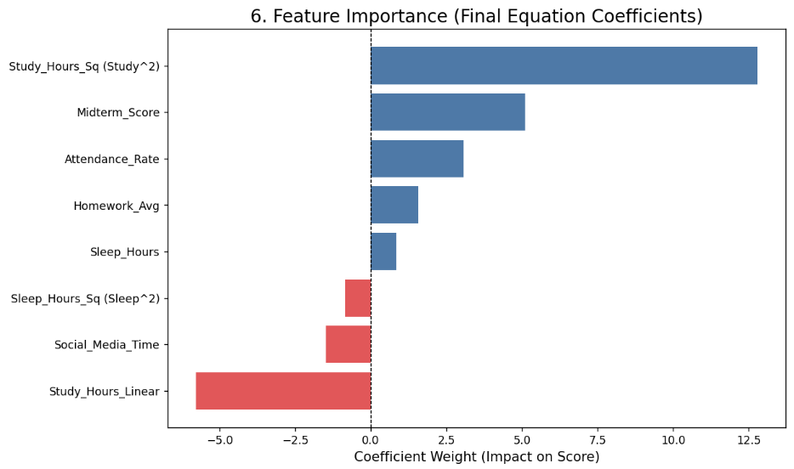
ניתוח משוואת הניבוי:
המשוואה מראה שהגורם החשוב ביותר להצלחה הוא ההשקעה בלימודים, שמתנהגת בצורה אקספוננציאלית: שילוב בין המקדם הריבועי הגבוה (+12.80) למקדם הלינארי השלילי (-5.79) מעיד כי התמורה האמיתית לציון מגיעה רק לאחר השקעה משמעותית של שעות, ולא מיד בהתחלה. לצד זה, המודל מתגמל עקביות עם ציוני בוחן הביניים, נוכחות ושיעורי בית (מקדמים חיוביים). מנגד, רשתות חברתיות מורידות את הציון (-1.48), בעוד ששעות השינה מעלות אותו רק אם הן בטווח האמצעי (7-8 שעות).

